Askelmoottori - Harjoitus
Harjoituksen tavoitteena tutustua askelmoottorin ohjaukseen Arduinolla.
Tavoitteet:
- Askelmoottorina voidaan käyttää saatavilla olevia laitteita. Alla olevat testit on ajettu Tower Pro:n Micro servo 9g:llä: tyyppi SG90

1. vaihe
…
2. Vaihe
- Esimerkkikoodi servo/sweep
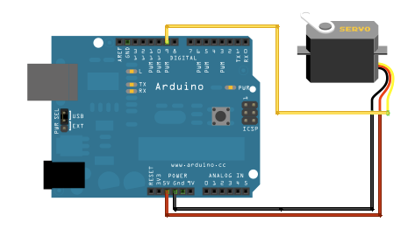

- Esimerkkikoodi servo/knob
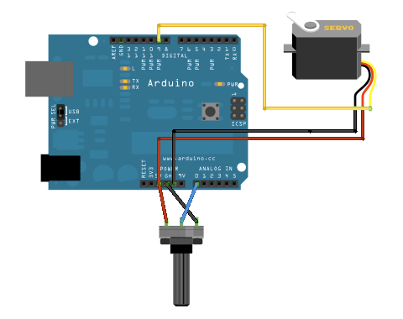

kuvat lähteestä www.arduino.cc
Oheismateriaali
http://www.micropik.com/PDF/SG90Servo.pdf
https://www.arduino.cc/en/Tutorial/Knob
https://www.arduino.cc/en/Tutorial/Sweep

